***Сокращение производств***

***Развитие хлебопашества***

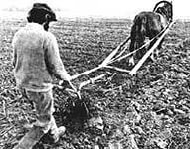

***Увеличились цены на хлопок***

***Хлопчатобумажная промышленность***

***Суконные фабрики***

**Железоделательный завод**

***Прикрепленные рабочие стали уходить с заводов***

***Промышленность***

***Рост численности рабочих***

***Увеличила свою продукцию***

***Свеклосахарная промышленность***

***«Движение в Среднюю Азию» начал Т.С Морозов***

***Хлопчатобумажная промышленность***

***Фабричное производство восторжествовало над ремесленным и мануфактурным***

***Коломенский завод***

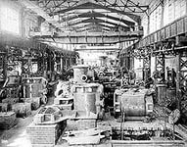

***60-70г.г становление машиностроения***

Путиловский завод 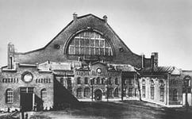

***Металлургия***

***Кривой Рог – железные руды***

***Донбасс- 1место по углю***

***Урал-главный район металлургии***

Отработочная система

***Социально-экономическое развитие после отмены крепостного права***

***Промышленный подъем***

***Помещики сдают часть земли в аренду***

***Железнодорожное строительство***  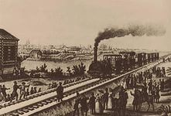

***Разработана программа привлечения част.лиц и иностран.капитала к ж/д строительству***

1868-1872 « Период ж/д горячки»

***Увеличение вывоза хлеба за границу***

***Крымская война показала отставание систем связи России***

***1870г. Волжско-Камский банк***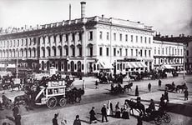

***Финансирование частных банков***

***Московский купеческий банк В.А .Кокорева***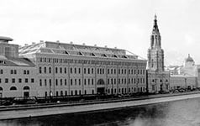

***Финансовая политика***

***Открыт Гос.банк***

***Возникновение частных банков***

***Увеличились цены на хлеб*** 

***Сковывала хоз.деятельность***

***Развитие сельского хозяйства***

***Укрепление крестьянской общины***